**Ejercicio Genérico M9B: Posicionar etiquetas en imagen**

**\*** Nombre del guión a que corresponde el ejercicio

[MAT06_04_CO]

**DATOS DEL RECURSO**

**\*** Título del recurso (**65** caracteres máx.)

Descomposición factorial de un número.

**\*** Descripción del recurso

Esta actividad permite al estudiante realizar descomposición factorial de números compuestos por medio del diagrama de árbol y el diagrama de línea.

**\*** Palabras clave del recurso (separadas por comas ",")

Descomposición factorial, factores primos

**\*** Tiempo estimado (minutos)

5

**\*** Acción didáctica (indicar sólo una)

|  |  |  |  |  |  |  |  |
| --- | --- | --- | --- | --- | --- | --- | --- |
| Exposición |  | Ejercitación | x | Preguntas con respuesta libre |  | Juegos |  |
| Estudio |  | Proyecto |  | Evaluación |  | Generador de actividades |  |

**\*** Competencia (indicar sólo una)

|  |  |  |  |
| --- | --- | --- | --- |
| … en comunicación lingüística |  | … matemática | X |
| … en el conocimiento y la interacción con el mundo físico |  | Tratamiento de la información y competencia digital |  |
| … social y ciudadana |  | … cultural y artística |  |
| … para aprender a aprender |  | Autonomía e iniciativa personal |  |

**\*** Tipo de Media (indicar sólo una)

|  |  |  |  |  |  |  |  |
| --- | --- | --- | --- | --- | --- | --- | --- |
| Secuencia de imágenes |  | Video |  | Animación |  | Interactivo |  |
| Actividad |  | Web |  | Mapa conceptual |  | Audio |  |
| Texto |  | Imagen | X | Documento |  |  |  |

**\*** Nivel del ejercicio, 1-Fácil, 2-Medio ó 3-Difícil

2

**DATOS DEL EJERCICIO**

COPIA EL TÍTULO DEL RECURSO PARA EL TÍTULO DEL EJERCICIO AL MENOS QUE SEA DIFERENTE. RECUERDA EL TÍTULO NO DEBE REBASAR LOS 86 CARACTERES.

**\*** Título del ejercicio (**86** caracteres máx.)

Descomposición factorial de un número.

**\*** Grado del ejercicio (Primaria o Secundaria); “P” o “S”

S

**\*** Enunciado (Instrucción **193** caracteres máximo)

En la siguiente imagen debes organizar los números completando las descomposición factorial del número por medio del diagrama de árbol

Más información (ventana flotante)

Mostrar al inicio del ejercicio ventana Más información (S/N)

N

Mostrar calculadora (S/N)

N

ORDENAR TEXTOS ASOCIADOS A UNA IMAGEN. ESCRIBE LOS TEXTOS EN EL ORDEN CORRECTO. ES POSIBLE ACOMPAÑAR EL EJERCICIO CON UN AUDIO.

**\*** IMAGEN:

**\*** Nombre de archivo Shutterstock o descripción de ilustración a crear

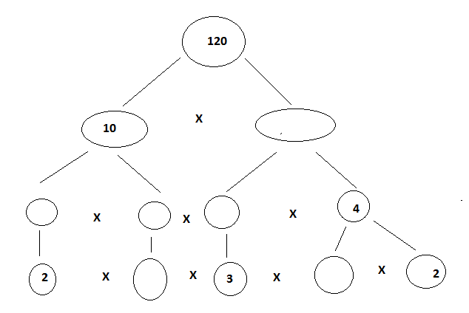

Hacer un diagrama de árbol para rellenar los datos que hacen falta, son los datos que aparecen en la anterior imagen.

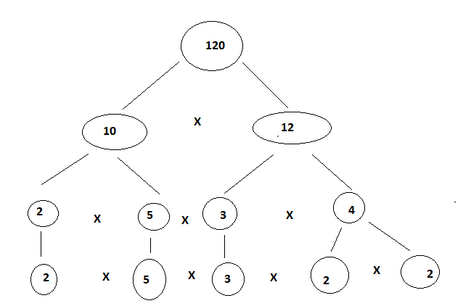ESTA ES LA SOLUCION, LA IDEA ES COLOCAR LA PRIMERA IMAGEN PARA COMPLETAR ESOS ESPACIOS EN BLANCO

**\*** Imagen normal (codificado ejemplo, CI_S3_G1_REC10_F1n)

**\*** Imagen amplificada **opcional** (codificado ejemplo, CI_S3_G1_REC10_F1a)

**\*** Textos asociados (mín. 3 – máx. 6, **65** caracteres máximo cada texto)

**\*** Texto 1:

12

**\*** Texto 2:

2

**\*** Texto 3:

5

Texto 4:

3

Texto 5:

5

Texto 6:

2